ZSC.271.43.2015 Gliwice, 02.11.2015 r.

Zapytanie ofertowe
(na podstawie art. 4 pkt.8 ustawy pzp)

Związek Gmin i Powiatów Subregionu Centralnego Województwa Śląskiego
ul. Bojkowska 37, 44-100 Gliwice
zaprasza do złożenia propozycji cenowej na wykonanie materiałów reklamowych (kod CPV 22462000-6)

Opis przedmiotu zapytania:
Przedmiotem zapytania jest koszt realizacji usługi wykonania (w tym: zaprojektowania, wykonania, dostawy) materiałów konferencyjnych zgodnie z przedstawioną poniżej specyfikacją:

L.p. | Nazwa | Szczegóły dotyczące znakowania | ILOŚĆ (szt.)
 | DŁUGOPIS METALOWY z wkładem niebieskim  Kolor obudowy: srebrny | Znakowanie:  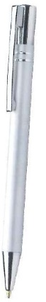  - 1 kolor  - logotypy POPT oraz UE  - logo Związku Subregionu Centralnego | 330
 | PAMIĘĆ USB 8 GB  (co najmniej 8 GB)  Przenośna pamięć USB o pojemności 8 GB wykonana z metalu oraz ekoskóry w kolorze niebieskim | Znakowanie:  - 1 kolor  - logotypy POPT oraz UE  - logo Związku Subregionu Centralnego  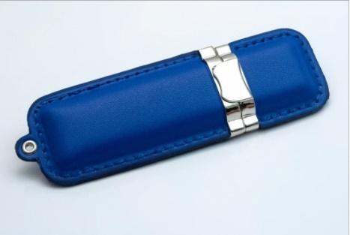 | 300
 | Notatnik B5 w kratkę (172 mm x 247 mm)  • Oprawa miękka, ekologiczna z materiału skóropodobnego  • papier 80 g  • ze specjalną gumką na długopis  • zamykany na gumkę w kolorze okładki  • Ilość stron -192  • Kolor okładki niebieski | Znakowanie na okładce:  - grawer / laser/ tłoczenie- 1 kolor  - logotypy POPT oraz UE  - logo Związku Subregionu Centralnego  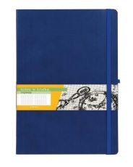 | 330
 | KUBEK CERAMICZNY  • pojemność 210 -250 mln  • kolor biały | Znakowanie:  - pełen kolor (4+4)  - logotypy POPT oraz UE  - logo Związku Subregionu Centralnego | 180
 | ZESTAW DO ŁADOWANIA w skład którego wchodzą:  - Power bank o pojemności 2200mAh z wyjściem USB 5V/1  - Kabel 3w1 micro USB i złączem 30-pin  - Ładowarka samochodowa z wyjściem 5V/800mAh  Kolor: biały | Znakowanie:  - 1 kolor  - logotypy POPT oraz UE  - logo Związku Subregionu Centralnego  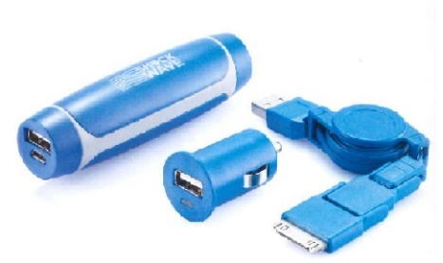 | 180
 | Ekologiczna torba konferencyjne wykonana  z przetworzonej  wielkopowierzchniowej siatki reklamowej (mesh)  - Materiał: powtórnie przetworzona  Wielkopowierzchniowa siatka reklamowa poddana czyszczeniu, praniu i prasowaniu  - Kolor torby: biały  - Wymiary torby (niewypełnionej):  - szerokość: 400 mm;  - wysokość: 350 mm;  - szerokość dna: 100 mm.  Uchwyty: 2 obustronne miękki, | Nadruk w formie indywidualnego projektu w kolorze (4+4) z przedniej strony torby:  W ramach nadruku: Logotypy unijne oraz logotyp Związku Subregionu Centralnego | 300

Informacje dodatkowe:

- Kolorystyka, wielkość i rozmieszczenie logotypów na materiałach powinny zostać uzgodnione z Zamawiającym
- Zamawiający posiada logotyp Związku Subregionu Centralnego oraz unijne w formatach o następujących rozszerzeniach: .jpg, .png., .pdf, .ai, .eps
Logiem związku jest koło, wraz z tekstem, znajdujące się w lewym górnym rogu firmówki
Koszt:
- Cena brutto musi zawierać wszelkie koszty związane z realizacją zamówienia, tj. z zaprojektowaniem, wykonaniem materiałów szkoleniowych oraz ich dostawą do siedziby Zamawiającego (ul. Bojkowska 37, Gliwice).

Realizacja:
- Nie dopuszcza się dzielenia zamówienia na części i złożenia oferty na realizację jednej z nich.
- Wykonawca w terminie 1 dnia roboczego od złożenia zamówienia jest zobowiązany do dostarczenia Zamawiającemu projektu rozmieszczenia wymaganych oznaczeń (logo / hasła) na wszystkich rodzajach materiałów. Zamawiający w tym samym dniu zaakceptuje projekt, względnie ma prawo do zgłoszenia uwag.
Wykonanie oraz dostawa materiałów w terminie:
a) dostawa do Biura Związku: 150 notesów, 150 toreb, 150 pendrive oraz 150 zestawów do ładowania w terminie do 23 listopada 2015 r.
b) dostawa pozostałych materiałów – do 4 grudnia br.
Forma płatności:
Płatność zostanie uregulowana przelewem w terminie 14 dni kalendarzowych liczonych od dnia dostarczenia prawidłowo wystawionych faktury VAT.

Kryterium oceny ofert:

100% cena

Miejsce i termin złożenia propozycji cenowej:

Ofertę należy przesłać w formie elektronicznej na adres biuro@subregioncentralny.pl lub dostarczyć osobiście do siedziby Zamawiającego (Gliwice, ul. Bojkowska 37) do dnia 06.11.2015 r.

Oferta powinna zawierać zdjęcia proponowanych wszystkich produktów

Oferent zobligowany jest do dostarczenia kompletu dokumentów, na które składają się:
  - Oferta sporządzona na załączonym formularzu ofertowym – zał. nr 1,
  - Oświadczenie o braku powiązań kapitałowych oraz osobowych z Zamawiającym – zał. nr 2.
Oferty niespełniające warunku kompletności dokumentów nie będą rozpatrywane w procesie oceny ofert.

Uwagi:

- Zamawiający nie ponosi odpowiedzialności za problemy związane z działalnością serwera itp., czego skutkiem może być brak wpływu oferty na skrzynkę mailową Zamawiającego. Celem otrzymania informacji o poprawnym przesłaniu oferty w formie elektronicznej, oferent winien skontaktować się telefonicznie z Zamawiającym.
- W postępowaniu udział mogą wziąć oferenci, niepowiązani osobowo ani kapitałowo z Zamawiającym, przy czym przez powiązania osobowe lub kapitałowe rozumie się wzajemne powiązania między Zamawiającym lub osobami upoważnionymi do zaciągania zobowiązań w imieniu Zamawiającego lub osobami wykonującymi w imieniu Zamawiającego czynności związane z przygotowaniem
i przeprowadzeniem procedury wyboru wykonawcy a wykonawcą.

Niniejsze zapytanie nie jest zamówieniem i nie obliguje Zamawiającego
do skorzystania z przedstawionej propozycji.
Osoba uprawniona do kontaktów w sprawie zapytania ofertowego: Sabina
Bryś, tel. 032 461 22 58.

Z poważaniem
Dyrektor Biura

Mariusz Śpiew

